Как проверить расчет льгот по ЖКУ?
Ответ на вопрос - в этой программе. Наш сайт показывает, как рассчитываются денежные компенсации по жилищно-коммунальным услугам для всех категорий граждан, имеющих право на них. Также программа помогает проверить расчет, который представлен в извещениях-квитанциях.
На сайте "Kwinflat - близкий всем!" можно выбрать реальные услуги ЖКХ, которые оказываются по вашему дому и видны в платежных документах. Можно повторить расчет начислений, набрать состав проживающих в квартире и получить соответствующий расчет льгот. Эти данные сохраняются - набирать их повторно не придется. При изменении тарифов или объемов услуг нужно внести только другие значения и получить новый расчет.
В начальном запуске приводится пример расчета льготы по четырем типовым услугам: содержанию общего имущества, холодному водоснабжению, общедомовым нуждам на холодное водоснабжение и взносу на капитальный ремонт. Расчет выполняется по двум категориям проживающих получателей льгот: ветерана труда Российской Федерации и жителя блокадного Ленинграда, проживающих вместе с внучкой втроем в квартире площадью 52.3 кв.м.
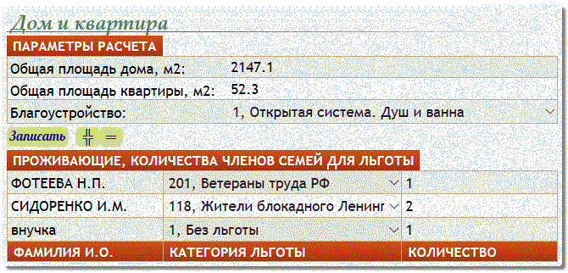
В зависимости от фактического набора оказанных жилищно-коммунальных услуг (ЖКУ), количества проживающих в конкретной квартире и характеристик квартиры можно настроить программу сайта и пересчитать величину компенсации.
Как в данном случае рассчитывается ежемесячная денежная компенсация.
1. Для жилищной услуги "содержание общего имущества" правило расчета у ветерана труда РФ звучит следующим образом: "по доле площади не более норматива компенсация 50%". Делаем расчет. В квартире проживает три человека, площадь квартиры равняется 52.3 м2. Доля составляет 17.433 м2 = 52.3 м2 / 3. Тариф на услугу по договору составляет 22.92 руб. Отсюда определяем начисление по услуге 1198.72 = 22.92 * 52.3. Но, так как было произведено доначисление в сумме 214.17 рублей за прошлые периоды, то льгота также должна быть увеличена, и в ней должно быть это учтено. Для этого считаем окончательное начисление и переопределяем тариф для расчета льготы. Начисление: 1412.89 = 1198.72 + 214.17. Тариф для льготы: 27.02 руб. = 1412.89 руб. / 52.3 м2. В квартире проживает 3 человека, поэтому норма площади на 1 человека составляет 21 м2. Так как доля площади меньше норматива, то величина льготы (меры социальной поддержки) определяется по нормативу и составляет 235.52 руб. = 27.02 руб. * 17.433 м2 * 0.5.

Для жителя блокадного Ленинграда правило расчета льготы по жилищной услуге звучит "на семью по доле площади компенсация 50%". На вкладке «Дом и квартира указано, что семья состоит из двух человек, поэтому расчет по содержанию общего имущества выполняется так: общая доля площади равняется 34.866 (кв.м) = 17.433 * 2; соответственно денежная компенсация будет 471.04 руб. = 27.02 руб. * 34.866 * 0.5.

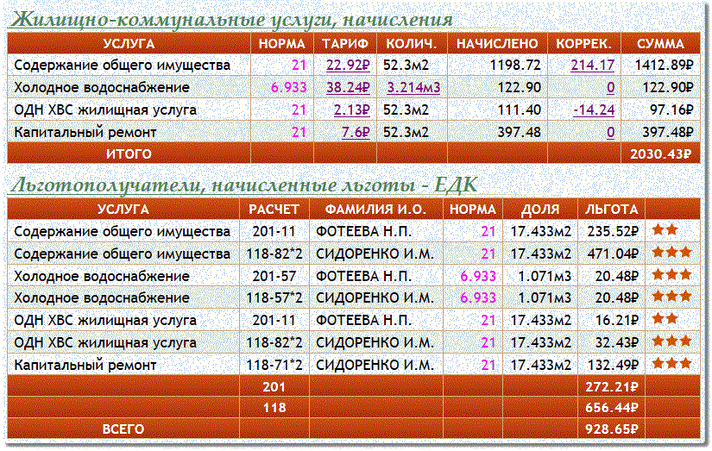
2. "Холодное водоснабжение" - коммунальная услуга. В этом случае для льготной категории граждан ветеран труда используется правило "по доле объема не более норматива компенсация 50%". Для благоустроенной квартиры с душем и ванной норма расхода составляет 6.933 кубических метра на человека.

Рассчитать льготу.

